##### Project Document

Project Brainstorming Result

|  |  |
| --- | --- |
| Project Name | 온디바이스 AI 기반 표정·수어 인식 및 한국·영어 수어 번역 앱 개발 |

1 조

202002529 이어진

202202556 김도현

202202593 박채연

지도교수: 김형신 교수님 (서명)

Document Revision History

|  |  |  |  |
| --- | --- | --- | --- |
| Rev# | Date | Affected Section | Author |
| 1 | 2025/03/28 | 브레인스토밍 결과 초안 작성 | 이어진 |
|  |  |  |  |
|  |  |  |  |
|  |  |  |  |

Table of Contents

1. (문제 해결을 위한) 아이디어 발산 5

2. 아이디어 수렴 7

3. 페이퍼 프로토타입(paper prototype) 작성 8

List of Figure

**그림 목차 항목을 찾을 수 없습니다.**

# (문제 해결을 위한) 아이디어 발산

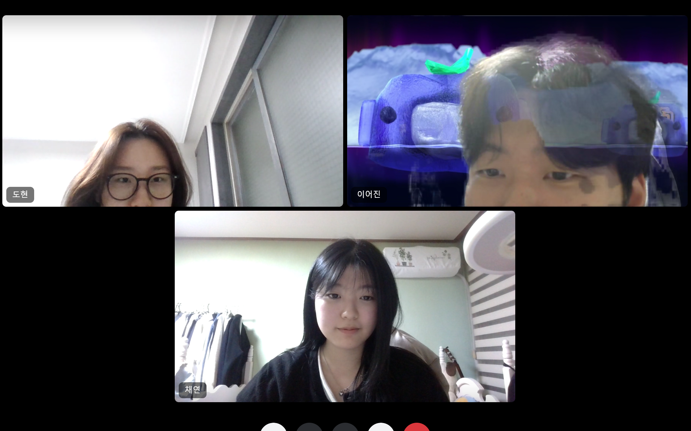

회의 장면

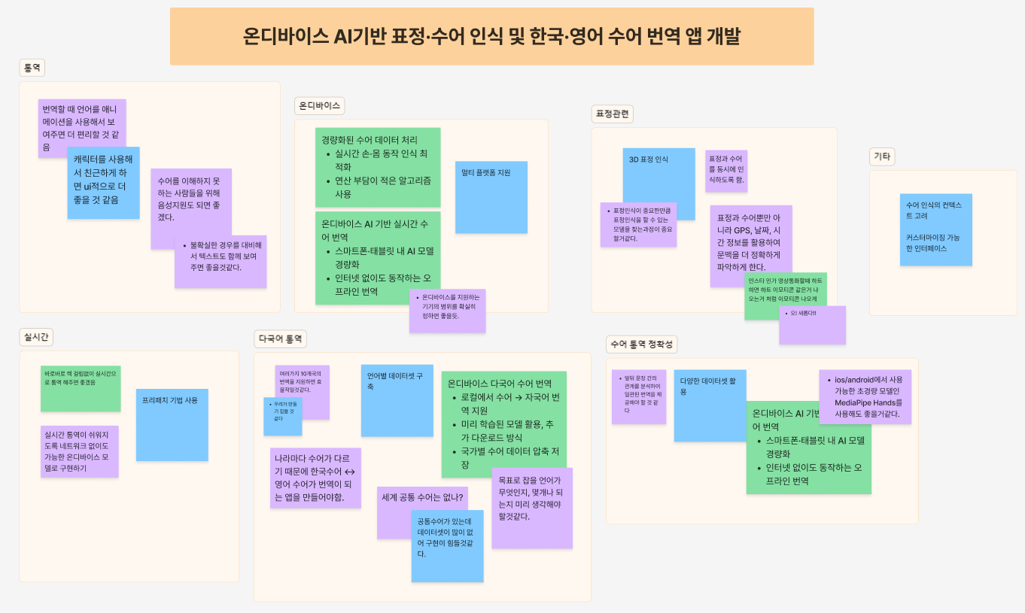

브레인스토밍 결과

1. 목적 및 준비  
문제 해결을 위한 다양한 아이디어를 팀원들이 효과적으로 공유하고 정리하기 위해 피그마를 활용했습니다. 피그마의 협업 기능을 이용해 각 문제 영역별로 서로 다른 색상의 포스트잇을 준비해, 팀원들이 자유롭게 아이디어를 기록할 수 있도록 했습니다.

2. 진행 방식  
① 문제 영역 구분:  
문제를 여러 주제로 나누고, 각 팀원마다 고유한 색상의 포스트잇을 지정했습니다.

② 아이디어 작성 및 기록:  
각 팀원은 자신에게 할당된 문제 영역 또는 관심 있는 영역에 해당하는 색상의 포스트잇에 아이디어를 기록했습니다.

③ 실시간 협업:  
피그마의 실시간 편집 기능을 활용하여 여러 팀원이 동시에 작업했습니다. 아이디어를 추가하거나 수정할 때마다 코멘트를 남기며 의견을 주고받아, 중복되는 아이디어는 통합하고 보완할 수 있었습니다.

④ 아이디어 확장:  
특정 포스트잇에서 파생되는 아이디어는 별도의 포스트잇을 밑에 추가하였습니다. 이 과정을 통해 한 아이디어가 다른 아이디어로 자연스럽게 이어지는 흐름을 형성했습니다.

3. 분류 및 정리  
아이디어는 주제별로 그룹화되어 각 문제 영역에 대응되는 아이디어 목록으로 정리되었습니다.

4. 장점 및 성과

* 시각적으로 명확한 구분: 각 문제 영역에 대해 다른 색상의 포스트잇을 사용함으로써 한눈에 아이디어들을 파악할 수 있었습니다.
* 원활한 실시간 협업: 물리적 제약 없이 팀원들이 동시에 참여하여 아이디어를 빠르게 기록하고 수정할 수 있었습니다.
* 기록 및 추적 용이: 피그마의 버전 관리 기능을 통해 아이디어의 추가, 수정 내역을 손쉽게 확인할 수 있었습니다.

# 아이디어 수렴

|  |  |
| --- | --- |
| 아이디어 그룹 | 수렴된 아이디어 목록 |
| 수어 통역의 정확성 부족 | 1. 앞 뒤 문장 간의 관계를 분석하여 일관된 번역을 제공  2. 표정과 수어를 동시에 인식하도록 함 |
| 실시간 수어 통역 어려움 | 1. 네트워크 없이도 가능한 온디바이스 모델로 구현 |
| 나라마다 다른 수어로 번역 어려움 | 1. 목표로 잡을 언어가 무엇인지, 몇 개나 되는지 생각 필요 |

# 페이퍼 프로토타입(paper prototype) 작성

